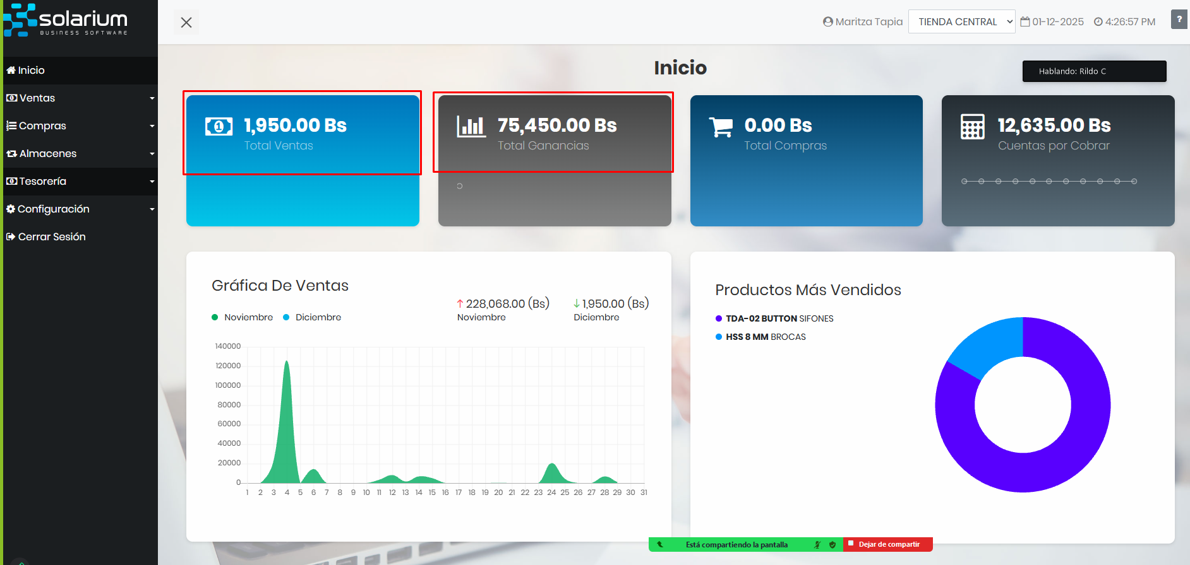
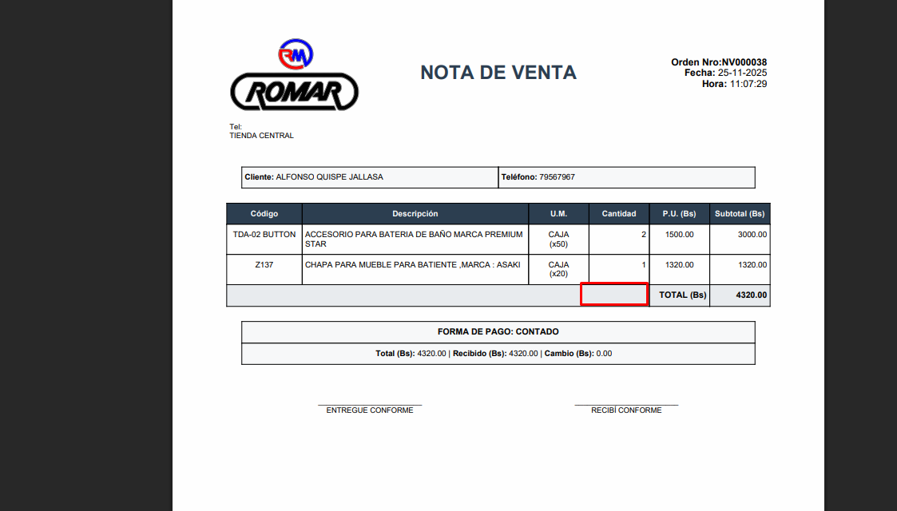
Mostrar total cajas como de importadora tapia
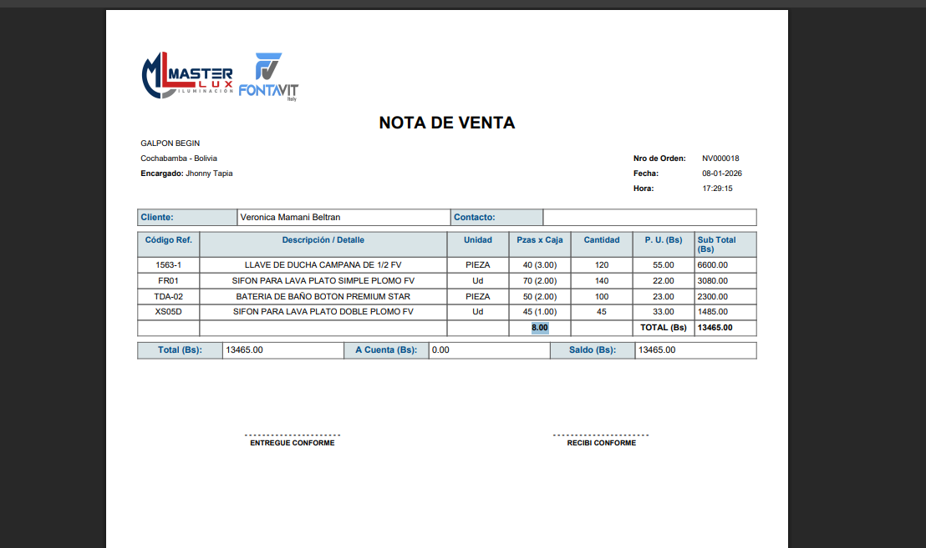
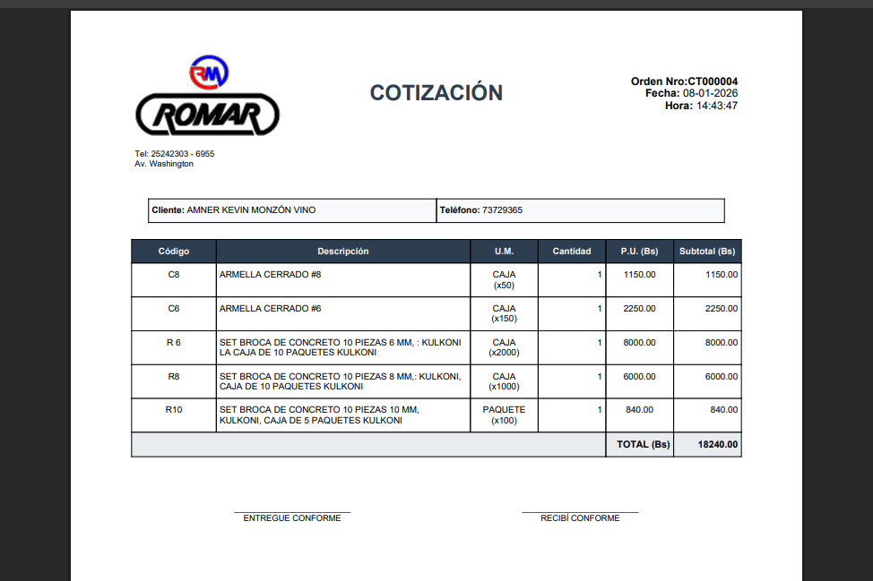
Ejemplo importadora tapia
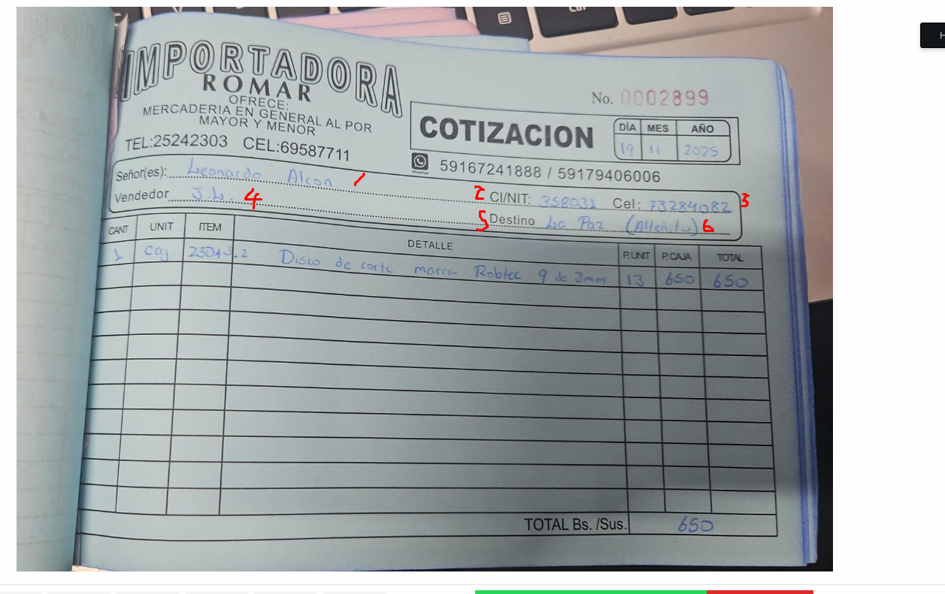
EN LA VENTA QUE SALGA CLIENTE, CI/NIT, CEL, VENDEDOR, DESTINO, TRANSPORTADORA
MOSTRAR TELEFONOS DE LA HOJA DE COTIZACIÓN
CORREGIR DIRECCIONES Y TELEFONOS COMO EN LA COTIZACION DE LA FOTO
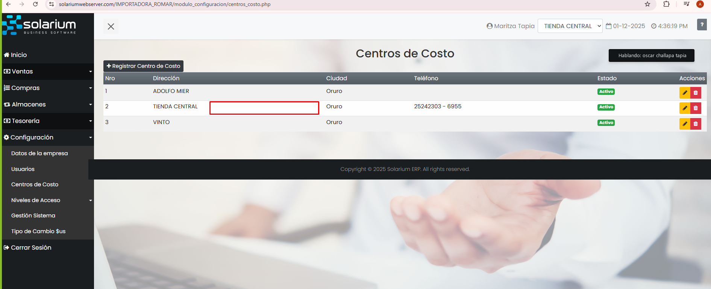
Washington (por enviar)

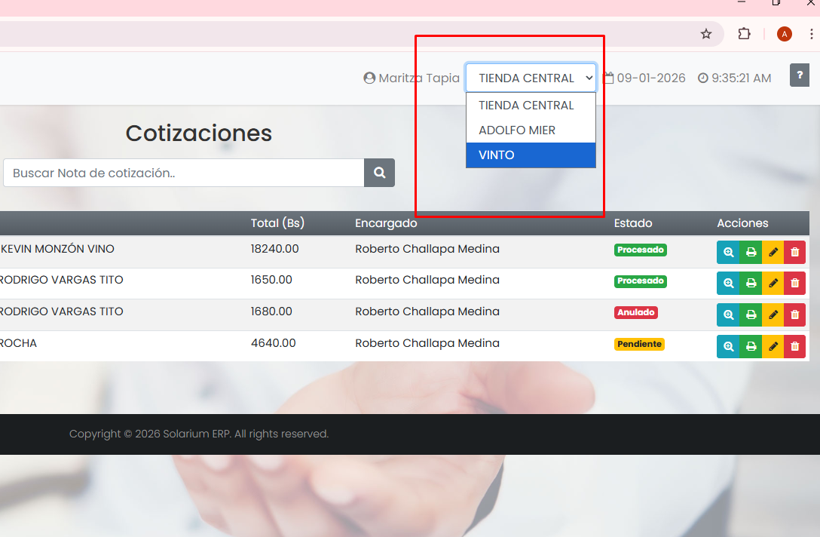en cabecera mostrar centro de costo no dirección
Y en impresiones ventas, y cotizaciones mostrar dirección

